- Création de Data Models avec les tables et relations dans Directus :
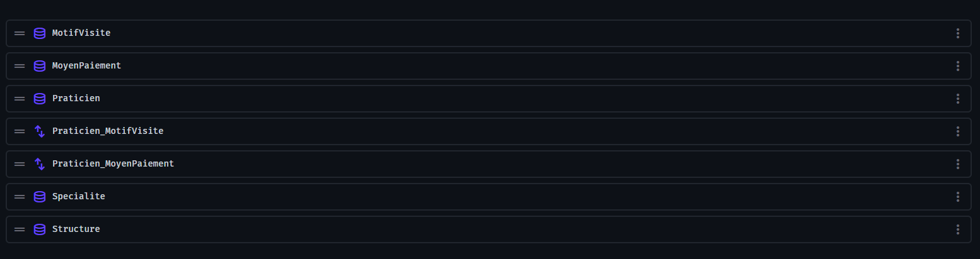
Insertion des données faite via import CSV
- API REST
Requêtes :
- Liste des praticiens : http://localhost:8055/items/Praticien
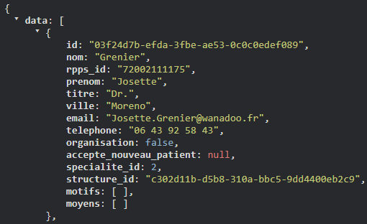

- Spécialité de l’ID 2 : http://localhost:8055/items/Specialite/2
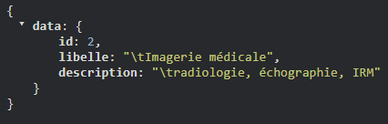

- Libelle de la specialité d’ID 2 : http://localhost:8055/items/Specialite/2?fields=libelle
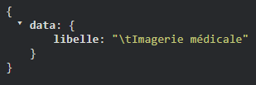
- Un praticien avec sa spécialité (libellé) : http://localhost:8055/items/Praticien?fields=nom,prenom,specialite.libelle
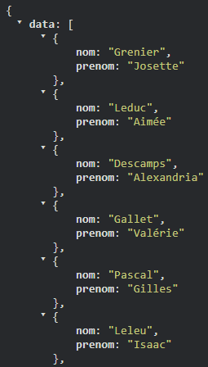

- Une structure (nom, ville) et la liste des praticiens rattachés (nom, prenom) :
http://localhost:8055/items/Structure?fields=nom,ville,praticiens.nom,praticiens.prenom
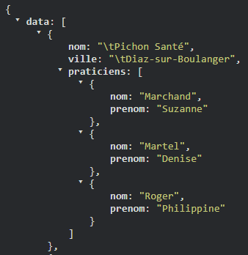

- idem en ajoutant le libellé de la spécialité des praticiens : http://localhost:8055/items/Structure?fields=nom,ville,praticiens.nom,praticiens.prenom,praticiens.specialite_id.libelle

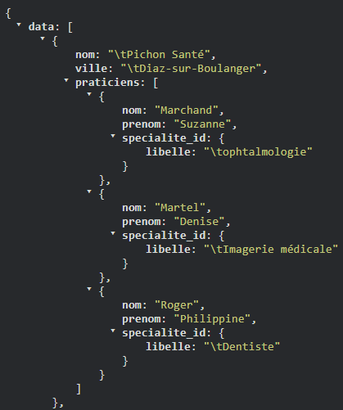
- Les structures dont le nom de la ville contient "sur" avec la liste des praticiens (nom, prénom, spécialité) : http://localhost:8055/items/Structure?filter%5bville%5d%5b_contains%5d=sur&fields=nom,ville,praticiens.nom,praticiens.prenom,praticiens.specialite_id.libelle
